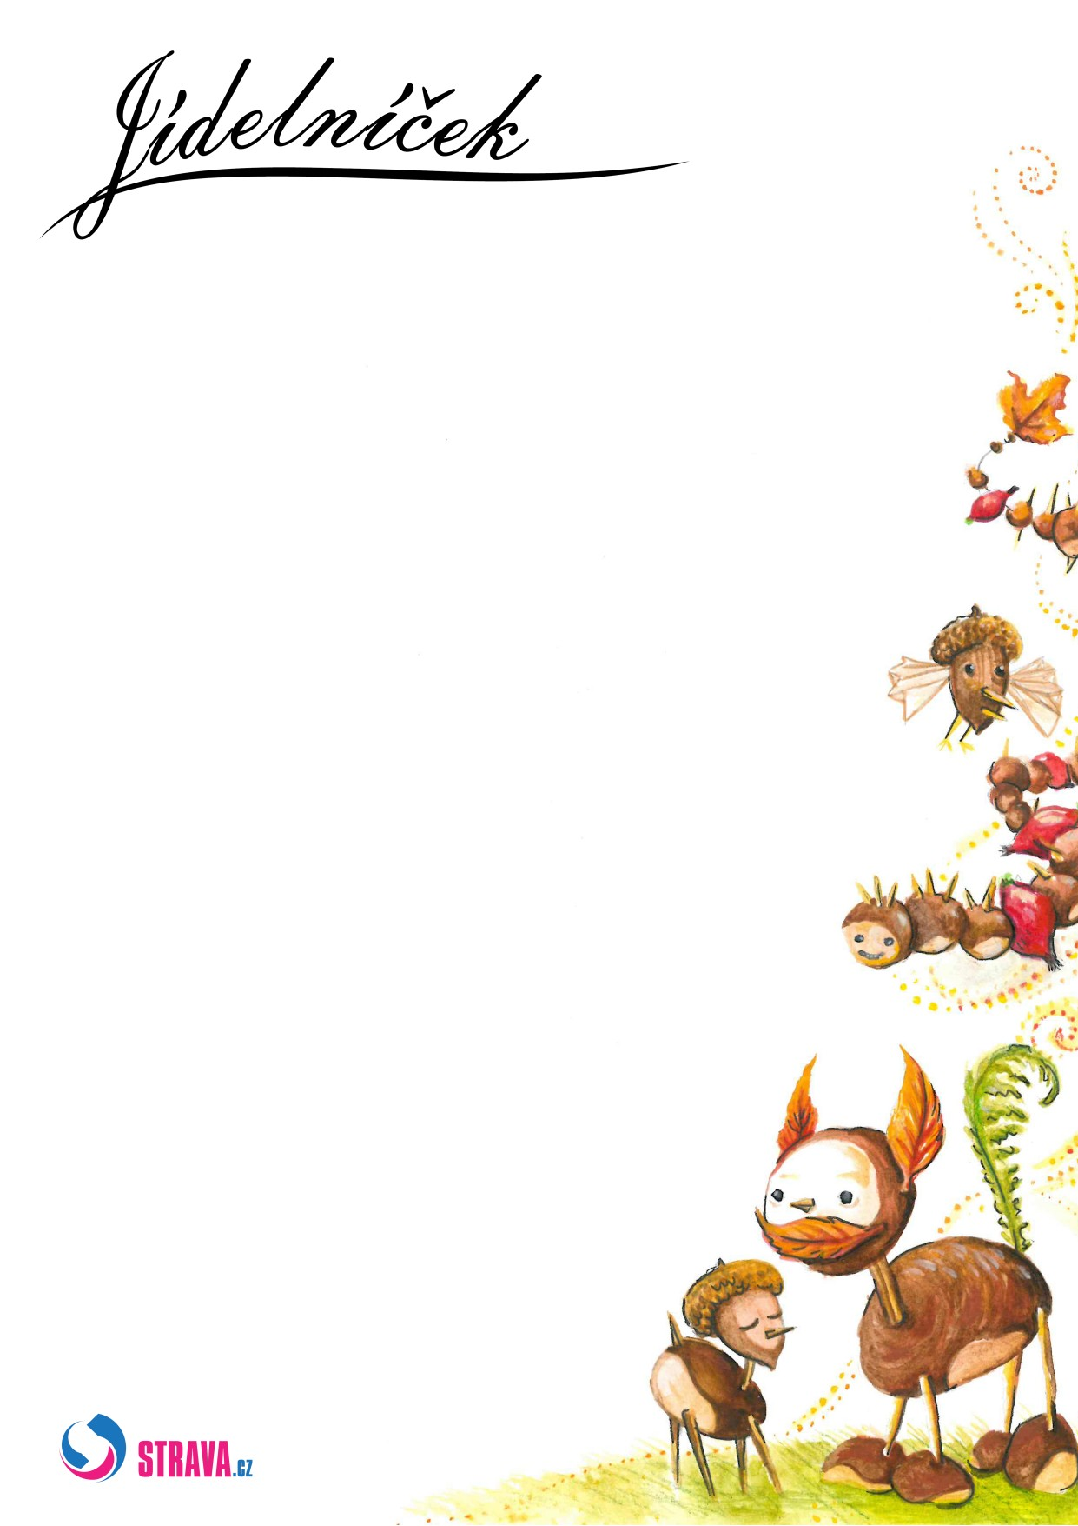

**15.11.2021**

**19.11.2021**

**od**

**do**

**Pondělí 15.11.2021**

**Bageta tmavá, sýr Kiri, pomeranč, jablko, ochucené mléko, čaj**

**Přesnídávka**

*obsahuje alergeny: 01,06,07*

**Bramborová**

**Polévka**

*obsahuje alergeny: 01,09*

**Fazole v rajčatové omáčce, chléb, čaj**

**Oběd**

*obsahuje alergeny: 01,12*

**Houska, pomazánka dudácká, rajčata, mléko, čaj**

**Svačina**

*obsahuje alergeny: 01,07*

**Úterý 16.11.2021**

**Cereálie v mléce, bluma, banán, čaj**

**Přesnídávka**

*obsahuje alergeny: 01,06,07*

**Květáková s vejci**

**Polévka**

*obsahuje alergeny: 01,03*

**Pečená kuřecí stehna, bramborová kaše, kompot, čaj**

**Oběd**

*obsahuje alergeny: 01,07,12*

**Chléb, pomazánka vaječná s eidamem, salátová okurka, mléko, čaj**

**Svačina**

*obsahuje alergeny: 01,03,07*

**Středa 17.11.2021**

**M Š   U Z A V Ř E N A**

**Polévka**

**S T Á T N Í   S V Á T E K**

**Oběd**

**Čtvrtek 18.11.2021**

**Chléb, pomazánka mrkvová s tofu, mix paprik, ochucené mléko, čaj**

**Přesnídávka**

*obsahuje alergeny: 01,07*

**Slepičí s rýží**

**Polévka**

*obsahuje alergeny: 01*

**Těstoviny se sýrovou omáčkou a krůtím masem, dobrá voda malina**

**Oběd**

*obsahuje alergeny: 01,07*

**Bageta světlá, pomazánka vídeňský krém, hruška, mléko, čaj**

**Svačina**

*obsahuje alergeny: 01,07*

**Pátek 19.11.2021**

**Žitný chléb, pomazánka rybičková s avokádem, mix zeleniny, bílá káva, čaj**

**Přesnídávka**

*obsahuje alergeny: 01,04,06,07*

**Vločková se zeleninou**

**Polévka**

*obsahuje alergeny: 01*

**Vepřové maso na paprice, kynutý knedlík, čaj**

**Oběd**

*obsahuje alergeny: 01,03,07*

**Přesnídávka, musli tyčinka, čaj**

**Svačina**

*obsahuje alergeny: 01,05,06,07,08*

Změna jídelníčku je vyhrazena. Po celý den podáváme dětem vodu s citrónem nebo limetkou a různé druhy čajů.   
Pro Vaše děti vaří paní kuchařky Monika a Martina, vedoucí ŠJ Madlenka.

01   
03   
04   
05   
06

Seznam alergenů:

Obiloviny obsahující lepek      
Vejce                           
Ryby                            
Arašídy (podzemnice olejná)     
Sójové boby (sója)

07   
08   
09   
12

Mléko                           
Ořechy, mandle, pistácie        
Celer                           
Oxid siřičitý a siřičitany